EL SURGIMIENTO DE LA SOCIEDAD INDUSTRIAL

PRESENTADO POR:

Kevin Alexis Quesada Ruiz

DOCENTE:

LUIZ FELIPE TRIANA CASALLAS

INSTITUTO TOLIMENSE DE FORMACIÓN TÉCNICA PROFESIONAL ITFIP

FACULTAD DE INGENIERÍA Y CIENCIAS AGROINDUSTRIALES

TECNOLOGIA EN GESTION INFORMATICA

ESPINAL – TOLIMA

2025

TALLER SOCIOLOGIA

TALLER

1. **Glosario con las palabras resaltadas en negrilla**

* **Sociedad industrial:** Etapa histórica donde la economía se basa en la industria, la tecnología y la producción en masa.
* **Ilustración:** Movimiento intelectual del siglo XVIII que promovió la razón, la ciencia y el progreso.
* **Revolución Francesa:** Proceso político y social que transformó las estructuras de poder en Europa, impulsando ideales de libertad e igualdad.
* **Pensamiento crítico:** Capacidad de analizar y cuestionar la realidad, buscando explicaciones racionales.
* **Racional:** Basado en la razón y el conocimiento científico, no en la fe o la tradición.
* **Saberes sociales:** Conocimientos y valores que las personas comparten sobre cómo organizar la vida en sociedad.
* **Desigualdad:** Diferencia injusta entre grupos sociales en cuanto a recursos, derechos o oportunidades.
* **Explotación de la mano de obra:** Uso excesivo o injusto del trabajo de los obreros, con bajos salarios y malas condiciones.
* **Tensiones sociales:** Conflictos o enfrentamientos entre distintos grupos sociales por desigualdad o injusticia.
* **Conflictos laborales:** Disputas entre trabajadores y empleadores por mejores condiciones de trabajo o salarios.
* **Sindicato:** Organización de trabajadores que defiende sus derechos laborales.
* **Movilización social:** Acción colectiva de las personas para exigir cambios o defender derechos en la sociedad.

1. **Mapa mental con las palabras del glosario (orientación para dibujarlo)**

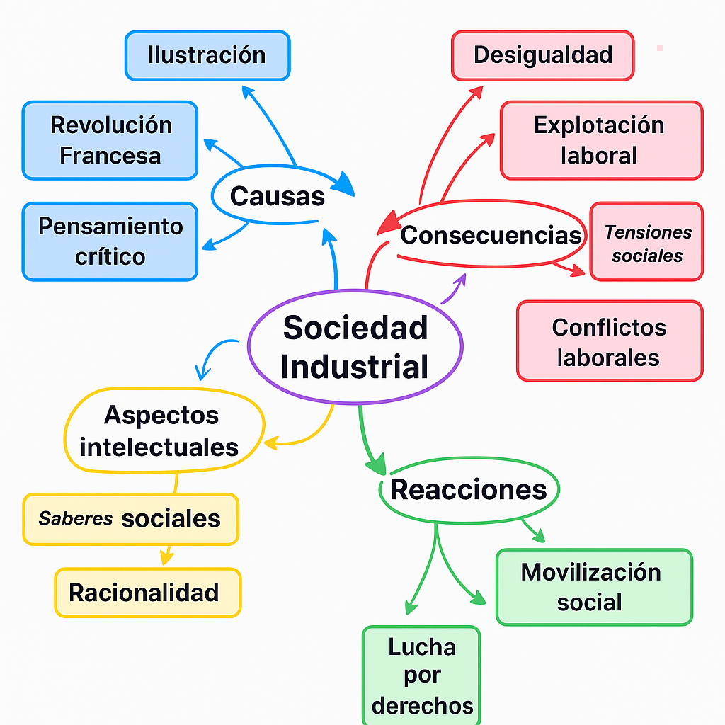

1. **¿Cómo la evolución de los saberes sociales durante este periodo afectó a la sociedad?**

**R/:** La evolución de los saberes sociales durante la sociedad industrial cambió profundamente la manera en que las personas entendían su entorno.  
Gracias al pensamiento crítico y racional promovido por la Ilustración y la Revolución Francesa, la gente comenzó a cuestionar las desigualdades y las condiciones de vida injustas.

Estos nuevos conocimientos impulsaron la **organización de los trabajadores, el nacimiento de los sindicatos y** la **lucha por los derechos laborales.**  
También fomentaron la educación, la cultura y la conciencia social, creando las bases para una sociedad más justa, participativa y consciente de sus problemas.